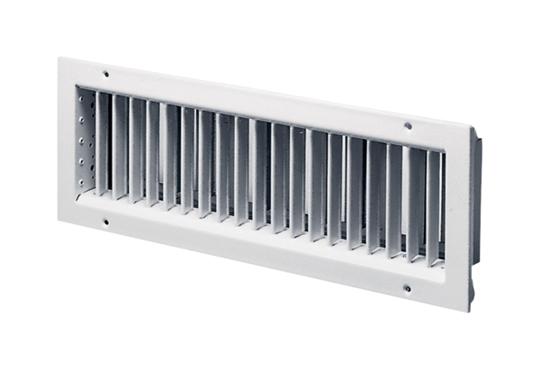Unutarnja rešetka LGA 42/12Jedinica za pakiranje: 1 komAsortiman: D
Broj artikla: 0151.0260Proizvođač: MAICO

